ROLLI-100 - Transport-rolli

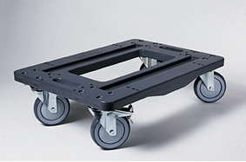

Afmetingen

Lengte 650mm
Breedte 450 mm
Hoogte 165 mm

Uitvoering

Opbouw
De transportrolli met voorgevormde kuipuitsparingen is uit ABS kunststof.
De rolli is verrijdbaar d.m.v. 4 zwenkwielen, waarvan 2 met rem 100mm diam. in staalverzinkte uitvoering

Toebehoren/Opties
- Insteekhouder voor het vergrendelen van EN-en GN-dienbladsets. (568925)
- Duwstang voor het makkelijker verplaatsen, uit roestvrijstaal. (568926)

Technische gegevens

Materiaal : ABS
Gewicht 4,5 kg
Capaciteit 4 stuks BPT 160K, of
3 stuks BPT 320/K/KB/KBR of
2 stuks BPT 420K, of
2 stuks BPT 620K/KB

Fabricaat

Fabrikant : B.PRO
Model Rolli-100
Best. Nr 568236

